**CÀI ĐẶT MÔI TRƯỜNG PHÁT TRIỂN BLOCKCHAIN__________________**

**Biên soạn:** Nhóm nghiên cứu về Blockchain Khoa HTTT

--------------------------------------------------------------------------------------------------------------

1. **Giới thiệu về ngôn ngữ lập trình Solidity [1]**

* Solidity là ngôn ngữ ***đối tượng hợp đồng, ngôn ngữ lập trình bậc cao*** dùng để thực thi Smart Contracts.
* Solidity bị ảnh hưởng cao bởi ngôn ngữ lập trình C++, Python và JavaScript.
* Ngôn ngữ này được thiết kế dành cho máy ảo Ethereum hay gọi cách khác là Ethereum Virtual Machine (EVM).
* Solidity là ngôn ngữ lập trình thao tác tĩnh, hỗ trợ tính kế thừa, thư viện và các kiểu dữ liệu phức tạp do người dùng định nghĩa.
* **Ứng dụng của Smart Contract:** Tạo bình chọn, huy động vốn cộng đồng, đấu giá và ví điện tử, …
* **Yêu cầu để học ngôn ngữ lập trình Solidty:** Biết công nghệ Blockchain và kiến thức lập trình cơ bản nói chung.

1. **Thiết lập môi trường ảo Solidity[2]**

* Cách 1. **Sử dụng IDE online: Remix IDE**
* **Đường dẫn:** <https://remix.ethereum.org/>
* **Ưu điểm:** Dễ dàng sử dụng tiện lợi, không phải cài đặt.
* **Nhược điểm:** Khó quản lý Source code trên Git, Tính bảo mật source không cao, khó tích hợp trực tiếp với HTML, CSS và Javascript.
* Cách 2. **Cài đặt môi trường bằng npm/Node.js**
  + **Cài đặt Node.js**
    - Link tải về: <https://nodejs.org/en/>
    - Cài đặt Node.js và thiết lập biến môi trường npm
    - Vào terminal kiểm tra kết quả bằng lệnh: **npm --version**

* + **Cài đặt solc**
    - Cài đặt solcjs bằng câu lệnh như sau:

|  |
| --- |
| **npm install -g solc** |

* + - Kiểm tra phiên bản solc:

**solcjs –version**

* Cách 2. **Cài bằng Docker Image**
  + Link tải về Docker cho Windows: <https://docs.docker.com/desktop/windows/install/>
  + Chấp nhận điều khoản docker 🡪 **Accept**Ảnh có chứa văn bản

    Mô tả được tạo tự động
  + Cài đặt WSL 2 theo đường dẫn cung cấp 🡪 Sau đó restart lại Docker

* + Cài đặt solc: stable và kiểm tra bằng docker

|  |
| --- |
| Install Solc  **> docker pull ethereum/solc:stable** |
| Check Install  **> docker run ethereum/solc:stable –version** |

1. **Cài đặt ví điện tử lưu trữ tiền ảo Metamask**

Link tham khảo về ví Metamask: <https://wiki.tino.org/metamask-la-gi/>

* Cài đặt Extensions ví Metamask bằng Extension của Chrome

**Đường dẫn cài đặt:** <https://chrome.google.com/webstore/detail/metamask/nkbihfbeogaeaoehlefnkodbefgpgknn?hl=en-US>

* + Chọn **Get Started** để bắt đầu

* + Chọn tạo ví MetaMask hoặc **import MetaMask** cũ với **Secret Key**

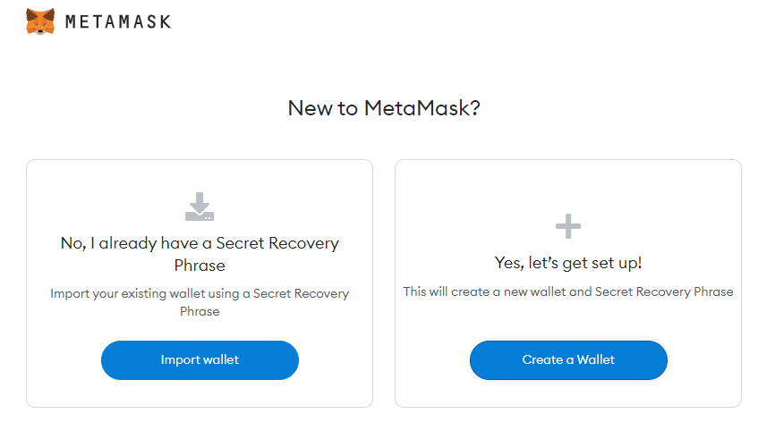

* + Giả sử tạo mới **một ví mới.** Kết quả sau khi tạo thành công ***ví MetaMask*** sẽ có kết quả như hình bên dưới.

* + Vào phần **“Settings”** vào phần “**Advanced”.**

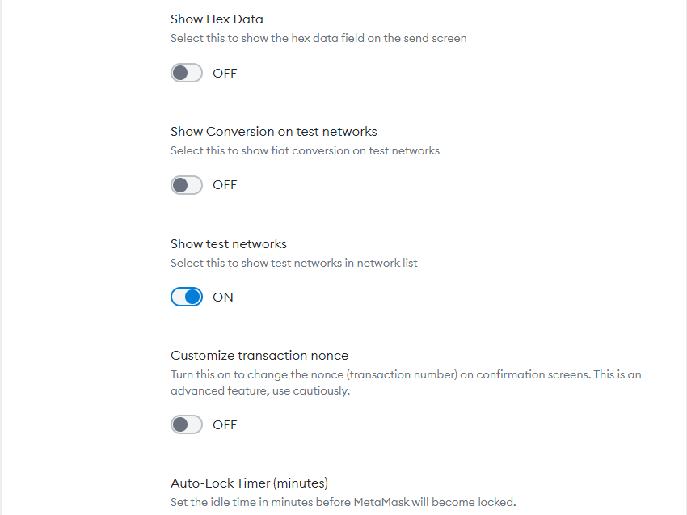

* + Chọn Show **Test network** để có thể thử ví **meta test.**
  + Sau khi thiết lập xong ví **MetaMask**, tiến hành lên trang chính của từng ví để **xin tiền test** phục vụ cho các tác vụ.

1. **Cài đặt Ganache[3]**

* Link tải Ganache: <https://trufflesuite.com/ganache/>
* Ganache là một Blockchain cá nhân dùng để test và phát triển trên nền tảng Ethereum.
* Chọn chế độ QuickStart Truffle để bắt đầu một Smart Contract nhanh.

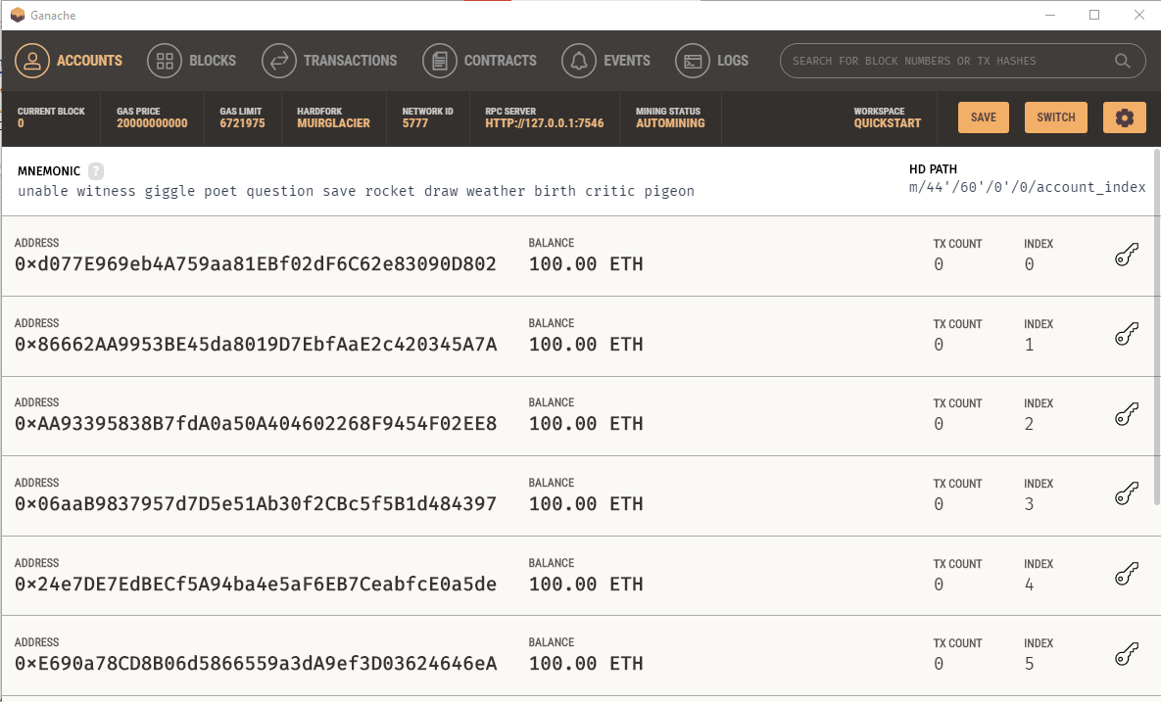

1. **Thiết lập môi trường phát triển solidity cho IDE Visual Code[3]**

* Sau khi cài đặt môi trường ảo cho Solidity. Bước tiếp theo sẽ thiết lập môi trường phát triển IDE Visual Code.
* **IDE thực hiện:** Visual Code
* **Extension:** Ethereum Remix, Solidity

* Sau khi cài đặt xong tiến hành viết thử một Smart Contract đơn giản như sau:

|  |
| --- |
| **00_HelloWorld.sol** |

* Nhấn save file để lưu lại. Nếu không lưu file máy tính sẽ lấy bản lưu cuối cùng.
* Chọn biểu tượng Ethereum Remix ở gốc phải

* Thực hiện các bước **complier** và **run** như sau đây:
  + - Bước 1: Chọn **Complier** để Complier Smart Contract

* + - Bước 2: Nhấn **Run & Deploy** 🡪 Active



* + - Thay đổi địa chỉ **Run & Deploy** là địa chỉ trong **Truffle Ganache** (**Nằm trong phần cài đặt** 🡪 **Server)**



1. **Chạy một Smart Contract**

* Chọn file cần **Compile**. File cần compile có đuôi **\*.sol 🡪** Nhấn nút **Compile**

* Chọn **Contract** cần **Deploy** thiết lập giá trị **Gas Limit** và **Value.** Nhấn Deploy.

* Gọi những function cài đặt ở phần dưới đây:

1. **Tài liệu tham khảo**

**[1]** <https://www.tutorialspoint.com/solidity/index.htm>, “Solidity – Home, Solidity – Overview”. [Online] [Thời gian truy cập: 26/04/2022].

**[2]** <https://www.tutorialspoint.com/solidity/index.htm>, “Solidity - Environment Setup”. [Online] [Thời gian truy cập: 26/04/2022].

**[3]** <https://www.geeksforgeeks.org/setting-up-smart-contract-development-environment/>, “Setting Up Smart Contract Development Environment”. [Online] [Thời gian truy cập: 26/04/2022].